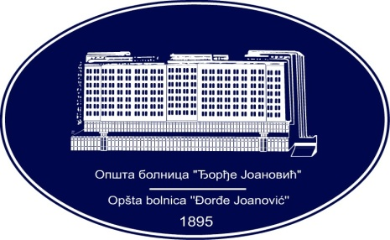 | REPUBLIKA SRBIJA - AP VOJVODINA  OPŠTA BOLNICA “Đorđe Joanović”  Zrenjanin, ul. Dr Vase Savića br. 5  Tel: (023) 536-930; centrala 513-200; lokal 3204  Fax: (023) 564-104  PIB 105539565 matični broj: 08887535  Žiro račun kod Uprave za javna plaćanja 840-17661-10  E-mail: bolnicazr@ptt.rs www.bolnica.org.rs
Zrenjanin, 24.12.2015. god.
Del. broj: 13-2038

Predmet: Pojašnjenje konkursne dokumentacije za javnu nabavku broj JN 32/2015 – MLEKO I MLEČNI PROIZVODI

Dana 21.12.2015. godine dostavljen nam je zahtev za pojašnjenje konkursne dokumentacije za javnu nabavku JN 32/2015 – MLEKO I MLEČNI PROIZVODI

PITANJE:

Pitanje vezano za javnu nabavku br 32/2015- Mleko I mlecni proizvodi, dodatni uslovi, tacka 2) Ponuđač je proizvođač odnosno distributer predmetnog dobra

a) Ponuđač dostavlja izjavu overenu i potpisanu na sopstvenom
memorandumu da je proizvođač predmetnog dobra
b) Ukoliko ponuđač nije proizvođač predmeta javne nabavke, dostavlja
ugovor zaključen sa proizvođačem kao dokaz da je ponuđač distributer
predmetnog dobra, preveden na srpski jezik i overen od strane
sudskog tumača, odnosno, ukoliko nema zaključen ugovor, dostavlja
pismo o autorizaciji overeno i potpisano od strane proizvođača,
prevedeno na srpski jezik i overeno od strane sudskog tumača
c) Ukoliko ponuđač ima ovlašćenje od autorizovanog distributera, pored
tog ovlašćenja dostavlja i ugovor ili autorizaciju ( koji moraju biti
potpisani i overeni od strane proizvođača) koji dokazuju vezu između
autorizovanog distributera i proizvođača prevedeno na srpski jezik i
overeno od strane sudskog tumača.
Pitanje glasi: Da li je dovoljno da ponudjac prilozi ugovor sa proizvodjacem dobara koja su predmet javne nabavke, iako je ponudjac drustvo za nespecijalizovanu trgovinu na veliko i koji nabavlja dobra od proizvodjaca i distribuira ih do krajnjih korisnika

ODGOVOR:

Ukoliko ponuđač nije proizvođač predmeta javne nabavke, dostavlja ugovor zaključen sa proizvođačem kao dokaz da je ponuđač distributer predmetnog dobra, preveden na srpski jezik i overen od strane sudskog tumača, odnosno, ukoliko nema zaključen ugovor, dostavlja pismo o autorizaciji overeno i potpisano od strane proizvođača, prevedeno na srpski jezik i overeno od strane sudskog tumača

Komisija za JN 32/2015

KOMISIJA ZA JN 14/2015

